## **Use-Cases-v0.1**

### Συνεργαζόμενα Μέλη (με Αλφαβητική Σειρά Επωνύμων)

1. Αγγουρά Ρουμπίνη Μαρία 1084634 4ο Έτος
2. Γιαννακόπουλος Θεόδωρος 1072573 5ο Έτος
3. Παυλόπουλος Ιάσονας 1084565 4ο Έτος

## **Robustness Diagrams**

## **Δήλωση Φθοράς Βιβλίου**

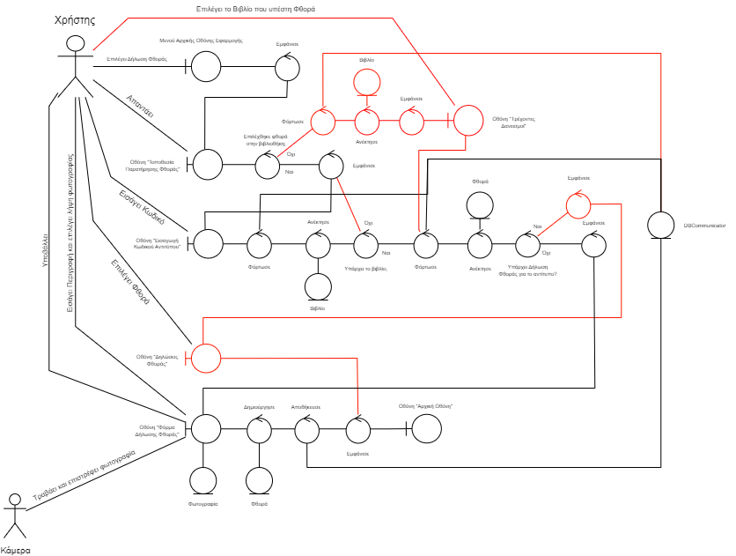

## **Κράτηση Βιβλίου**

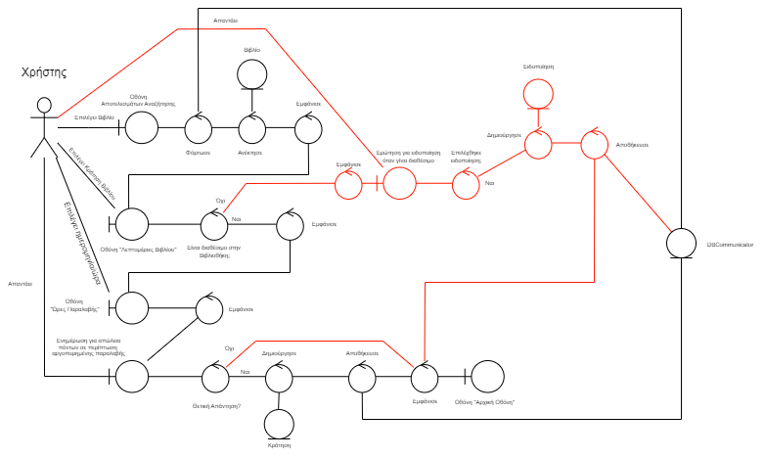

## **Δημιουργία Λογαριασμού και Προφίλ Ενδιαφερόντων**



 